Группа 1.4 | К работе допущен
Студенты Рязанов Н. С., Ткачев Д. В. | Работа выполнена
Преподаватель Хвастунов Н. Н. | Отчет принят
Рабочий протокол и отчет по
лабораторной работе №1.02

Изучение скольжения тележки по наклонной плоскости

1. Цель работы:
- Экспериментальная проверка равноускоренности движения тележки по наклонной плоскости.
- Определение величины ускорения свободного падения 𝑔.
2. Задачи, решаемые при выполнении работы:
- Измерение времени движения тележки по рельсу с фиксированным углом наклона.
- Измерение времени движения тележки по рельсу при разных углах наклона рельса к горизонту.
- Исследование движения тележки при фиксированном угле наклона рельса. Проверка равноускоренности движения тележки.
- Исследование зависимости ускорения тележки от угла наклона рельса к горизонту. Определение ускорения свободного падения.
3. Объект исследования:
Ускорение тележки при различных углах наклона.

4. Метод экспериментального исследования:
Измерение времени, за которое тележка проходит заданное расстояние по наклонной плоскости при различных углах наклона.

5. Рабочие формулы и исходные данные:
- $Y=x_{2}-x_{1}$
- $Z=\frac{t_{2}^{2}-t_{1}^{2}}{2}$
- $∆Y=\sqrt{(\frac{df_{1}}{dx_{1}}∙∆x_{1})^{2}+(\frac{df_{1}}{dx_{2}}∙∆x_{2})^{2}}$
- $∆Z=\sqrt{(\frac{df_{2}}{dt_{1}}∙∆t_{1})^{2}+(\frac{df_{2}}{dt_{2}}∙∆t_{2})^{2}}$
- $ε_{Y}=\frac{∆Y}{Y}∙100\%$ $ε_{z}=\frac{∆Z}{Z}∙100\%$
- $a=\frac{\sum_{i=1}^{N}{Z_{i}{∙Y}_{i}}}{\sum_{i=1}^{N}{Z_{i}^{2}}}{ σ}_{a}=\sqrt{\frac{\sum_{i=1}^{N}{(Y_{i}-a∙Z_{i})^{2}}}{(N-1)∙\sum_{i=1}^{N}{Z_{i}^{2}}}}$
- $∆_{a}=2σ_{a}$ $ε_{a}=\frac{∆_{a}}{a}∙100\%$
- $\sin{α}=\frac{\left(h-h_{0}\right)-(h^{'}-h_{0}^{'})}{x^{'}-x}$
- $〈a〉=\frac{2(x_{2}-x_{1})}{〈t_{2}〉^{2}-〈t_{1}〉^{2}}$
- $∆a=〈a〉∙\sqrt{\frac{(∆x_{и2})^{2}+(∆x_{и1})^{2}}{(x_{2}-x_{1})^{2}}+4∙\frac{(〈t_{1}〉∆t_{1})^{2}+(〈t_{2}〉∆t_{2})^{2}}{(〈t_{2}〉^{2}-〈t_{1}〉^{2})^{2}}}$
- $B≡g=\frac{\sum_{i=1}^{N}{(a_{i}∙sinα_{i})-\frac{1}{N}∙\sum_{i=1}^{N}{a_{i}∙\sum_{i=1}^{N}{sinα_{i}}}}}{\sum_{i=1}^{N}{sinα_{i}^{2}-\frac{1}{N}∙(\sum_{i=1}^{N}{sinα_{i})^{2}}}}$
- $A=\frac{1}{N}∙(\sum_{i=1}^{N}{a_{i}-B∙\sum_{i=1}^{N}{sinα_{i})}}$
- $σ_{g}=\sqrt{\frac{\sum_{i=1}^{N}{(a_{i}-(A+B∙\sin{α_{i}))^{2}}}}{(\sum_{i=1}^{N}{\sin{α_{i}^{2}}}-\frac{1}{N}∙(\sum_{i=1}^{N}{\sin{α_{i})^{2})∙(N-2)}}}}$
- $∆_{g}=2σ_{g}$ $ε_{g}=\frac{∆_{g}}{g}∙100\%$
- $‹t›=\frac{\sum_{i=1}^{N}{t_{i}}}{N}$
- $∆t$=$\sqrt{(\frac{df_{3}}{dt_{1}}∙∆t_{1})^{2}+(\frac{df_{3}}{dt_{2}}∙∆t_{2})^{2}+(\frac{df_{3}}{dt_{3}}∙∆t_{3})^{2}+(\frac{df_{3}}{dt_{4}}∙∆t_{4})^{2}+(\frac{df_{3}}{dt_{5}}∙∆t_{5})^{2}}$
- $α=0,90$
- $N=5$
- $g_{табл}=9,82 \frac{м}{с^{2}}$

6. Измерительные приборы:
Таблица 1. Измерительные приборы
Наименование | Предел измерений | Цена деления | Класс точности | Погрешность
Линейка на рельсе | 1,3 м | 1 см/дел | - | 5,0 мм
Линейка на угольнике | 250 мм | 1 мм/дел | - | 0,5 мм
ПКЦ-3 в режиме секундомера | 100 с | 0,1 с | - | 0,1 с

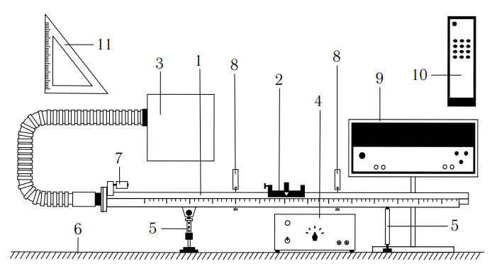
7. Схема установки:
Рисунок 1. Схема установки
- Рельс с сантиметровой шкалой на лицевой стороне
- Тележка
- Воздушный насос
- Источник питания насоса ВС 4-12
- Опоры рельса
- Опорная плоскость (поверхность стола)
- Фиксирующий электромагнит
- Оптические ворота
- Цифровой измерительный прибор ПКЦ-3
- Пульт дистанционного управления прибором ПКЦ-3
- Линейка – угольник

8. Результаты прямых измерений и их обработки:
Таблица 2.
$x$, м | $x'$, м | $h_{o}$, мм | ${h^{'}}_{o}$, мм
$$0,22 ± 0,005$$ | $$1,00 ± 0,005$$ | $$190 ± 0,5$$ | $$192 ± 0,5$$

Таблица 3. Результаты прямых измерений (Задание 1)
№ | Измеренные величины |  |  |  | Рассчитанные величины
№ | $$x_{1}, м$$ | $$x_{2}, м$$ | $$t_{1}, с$$ | $$t_{2}, с$$ | $${x_{2}-x}_{1}, м$$ | $\frac{t_{2}^{2}-t_{1}^{2}}{2}, с^{2}$
1 | 0,15 | 0,40 | 1,70 | 2,40 | 0,25 | 1,435
2 | 0,15 | 0,50 | 1,80 | 2,80 | 0,35 | 2,3
3 | 0,15 | 0,70 | 1,80 | 3,50 | 0,55 | 4,505
4 | 0,15 | 0,90 | 1,60 | 3,60 | 0,75 | 5,2
5 | 0,15 | 1,10 | 1,70 | 4,20 | 0,95 | 7,375

Таблица 4. Результаты прямых измерений (Задание 2)
$$N_{ПЛ}$$ | $h$, мм | $h'$, мм | № | $t_{1}$, с | $t_{2}$, с
1 | 171 | 163 | 1 | 1,7 | 4,0
1 | 171 | 163 | 2 | 1,7 | 4,0
1 | 171 | 163 | 3 | 1,6 | 3,9
1 | 171 | 163 | 4 | 1,6 | 3,9
1 | 171 | 163 | 5 | 1,6 | 3,9
2 | 184 | 165 | 1 | 1,2 | 2,8
2 | 184 | 165 | 2 | 1,1 | 2,8
2 | 184 | 165 | 3 | 1,1 | 2,8
2 | 184 | 165 | 4 | 1,2 | 2,8
2 | 184 | 165 | 5 | 1,2 | 2,8
3 | 193 | 166 | 1 | 0,9 | 2,2
3 | 193 | 166 | 2 | 1,0 | 2,2
3 | 193 | 166 | 3 | 0,9 | 2,2
3 | 193 | 166 | 4 | 1,0 | 2,2
3 | 193 | 166 | 5 | 1,0 | 2,2
4 | 202 | 166 | 1 | 0,8 | 2,0
4 | 202 | 166 | 2 | 0,9 | 2,0
4 | 202 | 166 | 3 | 0,9 | 2,0
4 | 202 | 166 | 4 | 0,9 | 2,0
4 | 202 | 166 | 5 | 0,9 | 2,0
5 | 211 | 167 | 1 | 0,8 | 1,8
5 | 211 | 167 | 2 | 0,8 | 1,8
5 | 211 | 167 | 3 | 0,8 | 1,8
5 | 211 | 167 | 4 | 0,8 | 1,8
5 | 211 | 167 | 5 | 0,8 | 1,8
$N_{ПЛ}$ – количество пластин
$h$ – высота на координате $x= 0,22$ м
$h'$ – высота на координате $x= 1,00$ м

9. Расчет результатов косвенных измерений:

$$a=\frac{\sum_{i=1}^{N}{Z_{i}{∙Y}_{i}}}{\sum_{i=1}^{N}{Z_{i}^{2}}}≈ 0,133\frac{м}{с^{2}}$$

$$σ_{a}=\sqrt{\frac{\sum_{i=1}^{N}{(Y_{i}-a∙Z_{i})^{2}}}{(N-1)∙\sum_{i=1}^{N}{Z_{i}^{2}}}}≈ 0,005\frac{м}{с^{2}}$$

Таблица 5. Результаты расчетов (Задание 2)
$$N_{ПЛ}$$ | $$\sin{α}$$ | $$〈t_{1}〉±∆t_{1}, с$$ | $$〈t_{2}〉±∆t_{2}, с$$ | $〈a〉± ∆a$, $\frac{м}{\begin{aligned}с^{2}\end{aligned}}$
1 | $$0,009$$ | $$1,64±0,06$$ | $$3,94±0,06$$ | $$0,15±0,06$$
2 | $$0,023$$ | $$1,16±0,06$$ | $$2,80±0,05$$ | $$0,29±0,014$$
3 | $$0,033$$ | $$0,96±0,06$$ | $$2,20±0,05$$ | $$0,49±0,031$$
4 | $$0,044$$ | $$0,88±0,05$$ | $$2,00±0,05$$ | $$0,59±0,04$$
5 | $$0,054$$ | $$0,80±0,05$$ | $$1,80±0,05$$ | $$0,73±0,06$$
$N_{ПЛ}$ – количество пластин
$$〈t_{1,2}〉=\frac{1}{N}\sum_{i=1}^{N}{t_{1i,2i}}$$

$$B≡g=\frac{\sum_{i=1}^{N}{(a_{i}∙sinα_{i})-\frac{1}{N}∙\sum_{i=1}^{N}{a_{i}∙\sum_{i=1}^{N}{sinα_{i}}}}}{\sum_{i=1}^{N}{sinα_{i}^{2}-\frac{1}{N}∙(\sum_{i=1}^{N}{sinα_{i})^{2}}}}≈13,22\frac{м}{с^{2}}$$

$$A=\frac{1}{N}∙(\sum_{i=1}^{N}{a_{i}-B∙\sum_{i=1}^{N}{sinα_{i})≈0,018\frac{м}{с^{2}}}}$$

$$σ_{g}=\sqrt{\frac{\sum_{i=1}^{N}{(a_{i}-(A+B∙\sin{α_{i}))^{2}}}}{(\sum_{i=1}^{N}{\sin{α_{i}^{2}}}-\frac{1}{N}∙(\sum_{i=1}^{N}{\sin{α_{i})^{2})∙(N-2)}}}}≈ 0,692\frac{м}{с^{2}}$$

$$\left|g-g_{табл}\right|=3,402 \frac{м}{с^{2}}$$

$$ε_{g_{табл}}=\frac{\left|g-g_{табл}\right|}{g_{табл}}∙100\%=34,64\%$$

10. Расчет погрешностей измерений:
$$∆_{a}=2σ_{a}≈0,0106 \frac{м}{с^{2}}$$
$$ε_{a}=\frac{∆_{a}}{a}∙100\%=7,93\%$$
$$∆_{g}=2σ_{g}=1,384 \frac{м}{с^{2}}$$
$$ε_{g}=\frac{∆_{g}}{g}∙100\%=10,46\%$$
$∆Y=\sqrt{(\frac{df_{1}}{dx_{1}}∙∆x_{1})^{2}+(\frac{df_{1}}{dx_{2}}∙∆x_{2})^{2}}= 0,007 м$
$∆t$=$\sqrt{(\frac{df_{3}}{dt_{1}}∙∆t_{1})^{2}+(\frac{df_{3}}{dt_{2}}∙∆t_{2})^{2}+(\frac{df_{3}}{dt_{3}}∙∆t_{3})^{2}+(\frac{df_{3}}{dt_{4}}∙∆t_{4})^{2}+(\frac{df_{3}}{dt_{5}}∙∆t_{5})^{2}}≈0,100 с$

Таблица 6. Погрешности измерений
№ | $$∆Z_{i},{ с}^{2}$$ | $$ε_{Zi}, \%$$ | $$ε_{Yi}, \%$$ | $$∆a_{i}, \frac{м}{с^{2}}$$
1 | 0,147 | 10,24 | 2,84 | 0,019
2 | 0,166 | 7,24 | 2,03 | 0,011
3 | 0,197 | 4,37 | 1,29 | 0,006
4 | 0,205 | 3,79 | 0,95 | 0,006
5 | 0,227 | 3,07 | 0,75 | 0,004

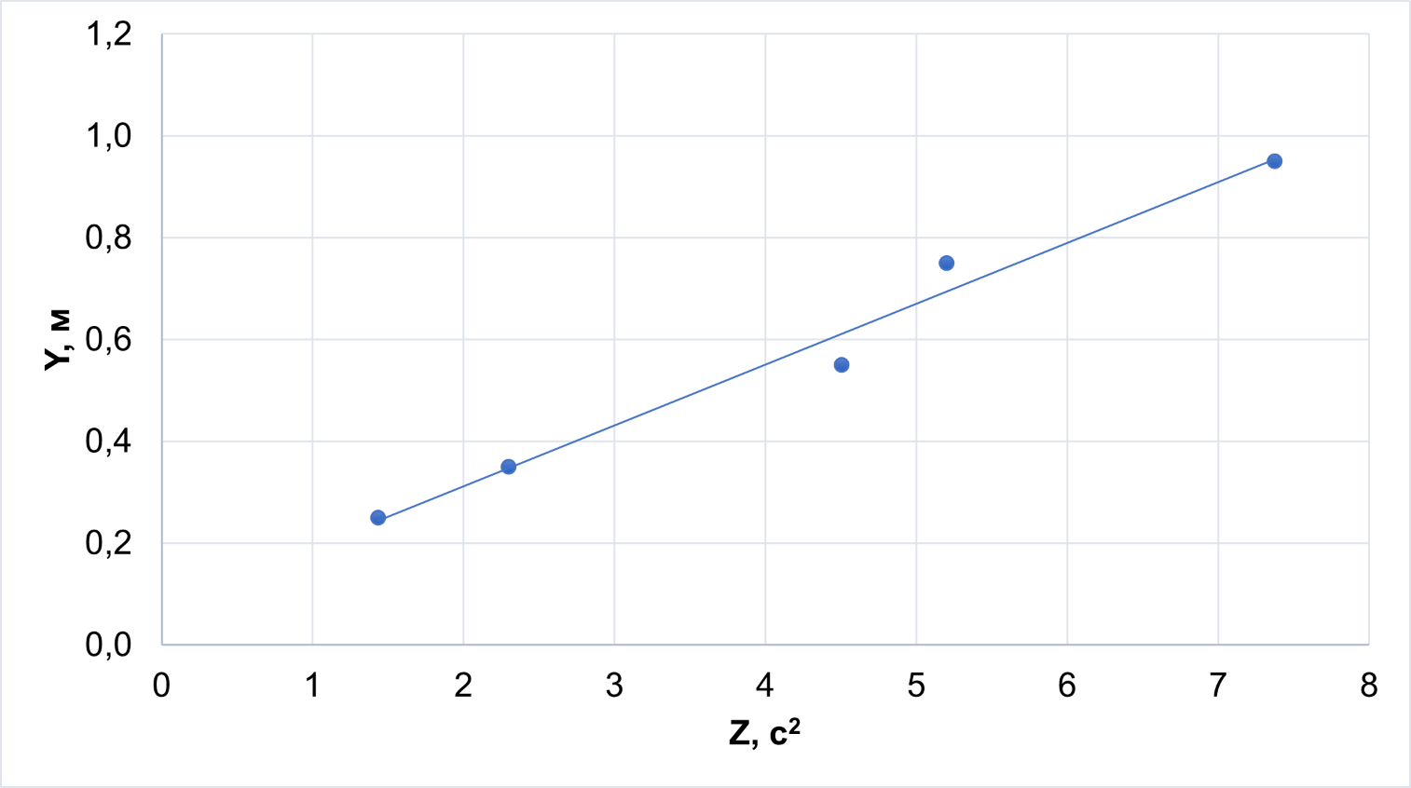
11. Графики:
Рисунок 2. График зависимости $Y$ от $Z$

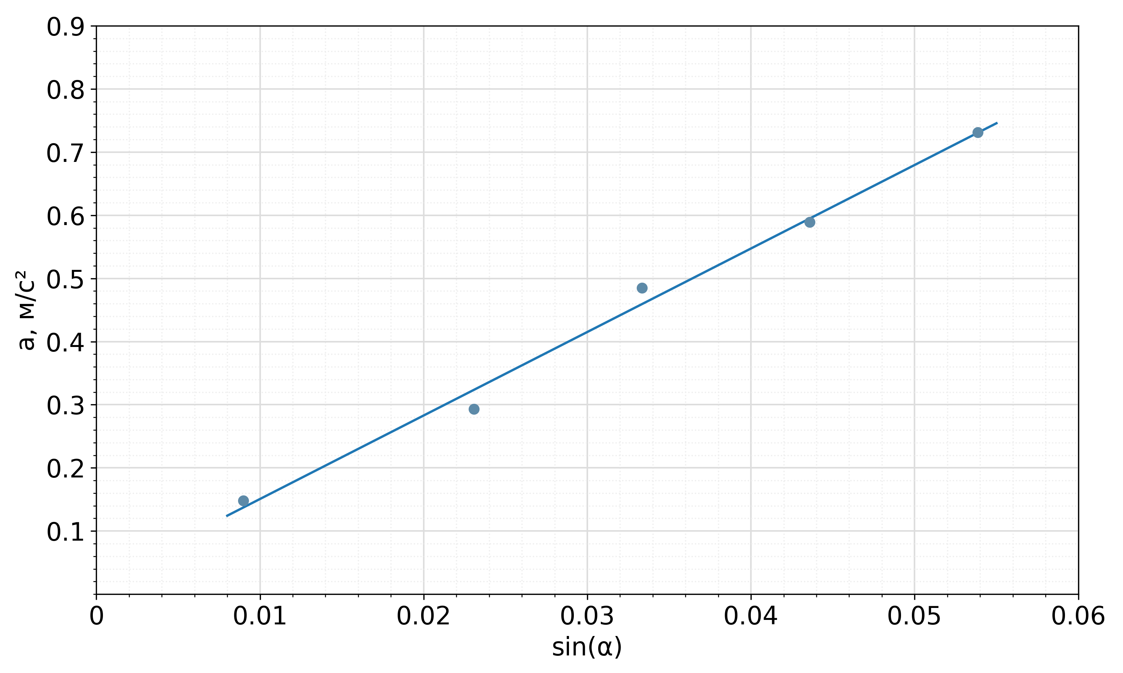
Рисунок 3. График зависимости $a$ от $sin(α)$

12. Окончательные результаты:
$$a=\left(0,133±0,011\right) \frac{м}{с^{2}}{; ε}_{a}=8\%; α=0,90.$$
$$g=\left(13,2±1,4\right) \frac{м}{с^{2}}{; ε}_{g}=10\%; α=0,90.$$
$$\left|g-g_{табл}\right|=3,4 \frac{м}{с^{2}}; ε_{g_{табл}}=35\%; α=0,90.$$

13. Выводы и анализ результатов работы:
Опираясь на построенный график зависимости координаты от времени, можно заключить, что движение тележки в 1-м опыте является равноускоренным, так как график практически представляет собой прямую линию. Также удалось довольно точно рассчитать ускорение движения тележки. Результат измерения ускорения свободного падения можно считать достоверным в рамках учебного эксперимента. Табличное значение ускорения свободного падения $g$ находится вблизи границ доверительного интервала измеренного значения.

